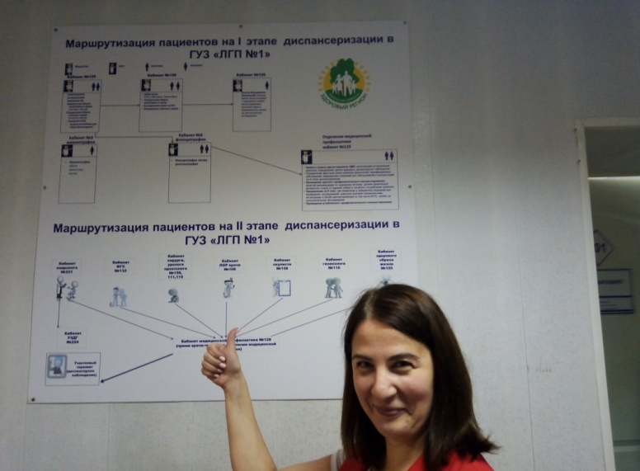
Диспансеризация и профилактический медицинский осмотр взрослого населения проводится путем углубленного обследования состояния здоровья граждан в целях:
- раннее выявление хронических неинфекционных заболеваний, являющихся основной причиной инвалидности и преждевременной смертности (сердечно-сосудистые заболевания, некоторые злокачественные новообразования, сахарный диабет, хронические болезни органов дыхания, глаукома),
- выявление факторов риска развития хронических неинфекционных заболеваний,
- проведение краткого, индивидуального и углубленного профилактического консультирования граждан с целью коррекции факторов риска, что позволяет снизить вероятность развития заболеваний и их осложнений,
- определение группы здоровья, при необходимости – назначение лечения, дополнительного обследования и постановка на диспансерное наблюдение.
Кто подлежит диспансеризации и профилактическому медицинскому осмотру в текущем году
Диспансеризация взрослого населения проводится бесплатно
по месту прикрепления (получения первичной медико-санитарной помощи) –
в поликлинике, офисе врача общей практики
■ 1 раз в 3 года для лиц в возраст 18, 21, 24, 27, 30, 33, 36, 39 лет
(исполняется в текущем году);
■ ежегодно – для лиц в возрасте 40 лет и старше.
Если Ваш возраст не соответствует указанным выше возрастным категориям (например, Вам 19 или 38 лет), Вы можете бесплатно пройти профилактический медицинский осмотр, который также проводится по месту прикрепления.

Диспансеризация и профилактический медицинский осмотр проводятся для:
► работающих граждан,
► неработающих граждан,
► обучающихся в образовательных организациях по очной форме.
ВАЖНО! Ежегодно диспансеризацию могут пройти:
а) инвалиды Великой Отечественной войны и инвалиды боевых действий, а также участники Великой Отечественной войны, ставшие инвалидами вследствие общего заболевания, трудового увечья или других причин (кроме лиц, инвалидность которых наступила вследствие их противоправных действий);
б) лица, награжденные знаком «Жителю блокадного Ленинграда» и признанные инвалидами вследствие общего заболевания, трудового увечья и других причин (кроме лиц, инвалидность которых наступила вследствие их противоправных действий);
в) бывшие несовершеннолетние узники концлагерей, гетто, других мест принудительного содержания, созданных фашистами и их союзниками в период второй мировой войны, признанные инвалидами вследствие общего заболевания, трудового увечья и других причин (за исключением лиц, инвалидность которых наступила вследствие их противоправных действий);
г) работающие граждане, не достигшие возраста, дающего право на назначение пенсии по старости, в том числе досрочно, в течение пяти лет до наступления такого возраста и работающие граждане, являющиеся получателями пенсии по старости или пенсии за выслугу лет.
При наличии у гражданина документально подтвержденных результатов исследований, входящих в объем диспансеризации, которые выполнялись в течение 12 месяцев, предшествующих месяцу проведения диспансеризации, решение о необходимости повторного осмотра/исследования в рамках диспансеризации принимается индивидуально с учетом всех имеющихся результатов обследования и состояния здоровья.
Диспансеризация на экране монитора
Вы интересуетесь или хотите пройти диспансеризацию?
Начните диспансеризацию прямо сейчас на сайте ГУЗ «ЛГП №1» lgp1.ru!
Распечатайте анкету и обратитесь с ней в отделение медицинской профилактики (кабинет №129) или к своему участковому терапевту.

Что такое профилактическое консультирование
Профилактическое консультирование – это процесс информирования и обучения пациента для повышения его приверженности к выполнению врачебных назначений и формированию поведенческих навыков, способствующих
- снижению риска заболеваний (при отсутствии заболеваний),
- снижению риска осложнений (при наличии заболеваний).
КРАТКОЕ профилактическое консультирование:
ОБЯЗАТЕЛЬНЫЙ заключительный компонент 1 этапа диспансеризации и профилактического осмотра.
ИНДИВИДУАЛЬНОЕ профилактическое консультирование:
Компонент 1 этапа диспансеризации. Проводится для отдельных категорий граждан.
УГЛУБЛЕННОЕ профилактическое консультирование:
Может быть ИНДИВИДУАЛЬНЫМ и ГРУППОВЫМ (Школа здоровья) и является компонентом 2 этапа диспансеризации. Проводится для отдельных категорий граждан.
Что такое «Группа здоровья»?
Группа здоровья устанавливается врачом по результатам диспансеризации
1 группа здоровья | говорит об отсутствии хронических заболеваний, подлежащих диспансерному наблюдению* при низком или умеренном сердечно-сосудистом риске. Всем гражданам проводится профилактическое консультирование с целью мотивирования к ведению здорового образа жизни.
2 группа здоровья | К этой группе здоровья относятся граждане, у которых также нет хронических заболеваний, подлежащих диспансерному наблюдению, но имеется высокий или очень высокий сердечно-сосудистый риск. Таким пациентам проводится углубленное профилактическое консультирование по факторам риска, мероприятия по снижению риска под контролем медицинских работников отделений (кабинетов) медицинской профилактики или Центров здоровья.
3 группа здоровья | Когда имеются хронические заболевания, требующие необходимого лечения, снижения риска осложнений, а также диспансерного наблюдения с определенной периодичностью по назначению врача. Таким пациентам также проводится углубленное профилактическое консультирование – индивидуальное или групповое.

ВАЖНО!
Диспансерное наблюдение – это комплекс мероприятий, направленный на предупреждение прогрессирования имеющихся заболеваний, снижение риска их развития и осложнений. Проводится участковым врачом (или врачом-специалистом), а также в отделении (кабинете) медицинской профилактики (или Центре здоровья) при высоком и очень высоком риске сердечно-сосудистых заболеваний.
Зачем проходить диспансеризацию?
Многие хронические неинфекционные заболевания на ранних стадиях не беспокоят человека, но в то же время являются причиной сокращения продолжительность жизни населения:
● сердечно-сосудистые заболевания,
● злокачественные новообразования,
● болезни органов дыхания
● сахарный диабет.
Чем раньше выявить наличие риска болезни или первые ее проявления, тем успешнее будут профилактические и лечебные мероприятия. Именно для этого и проводится диспансеризация!
Диспансеризация определенных групп взрослого населения
проводится путем углубленного обследования в целях:
► раннего выявления хронических неинфекционных заболеваний и факторов риска их развития (повышенный уровень артериального давления, повышенный уровень холестерина и глюкозы крови, курение, злоупотребление алкоголем, нерациональное питание, низкая физическая активность, избыточная масса тела или ожирение), а также потребления наркотических средств и психотропных веществ без назначения врача;
► определения группы здоровья;
► проведения профилактического консультирования;
► определения группы диспансерного наблюдения.
Выявленные в ходе диспансеризации факторы риска можно скорректировать, тем самым свести к минимуму риск развития патологии или не допустить ее вовсе. Для этого в рамках диспансеризации проводится профилактическое консультирование.
А своевременное лечение заболевания, обнаруженного на ранней стадии, позволит не допустить дальнейших осложнений.

